Поиграйте вместе с детьми!
Игры на развитие мышления.

« Четвертый лишний»

Предложите ребенку из четырех предметов выбрать лишний и объяснить свой выбор.

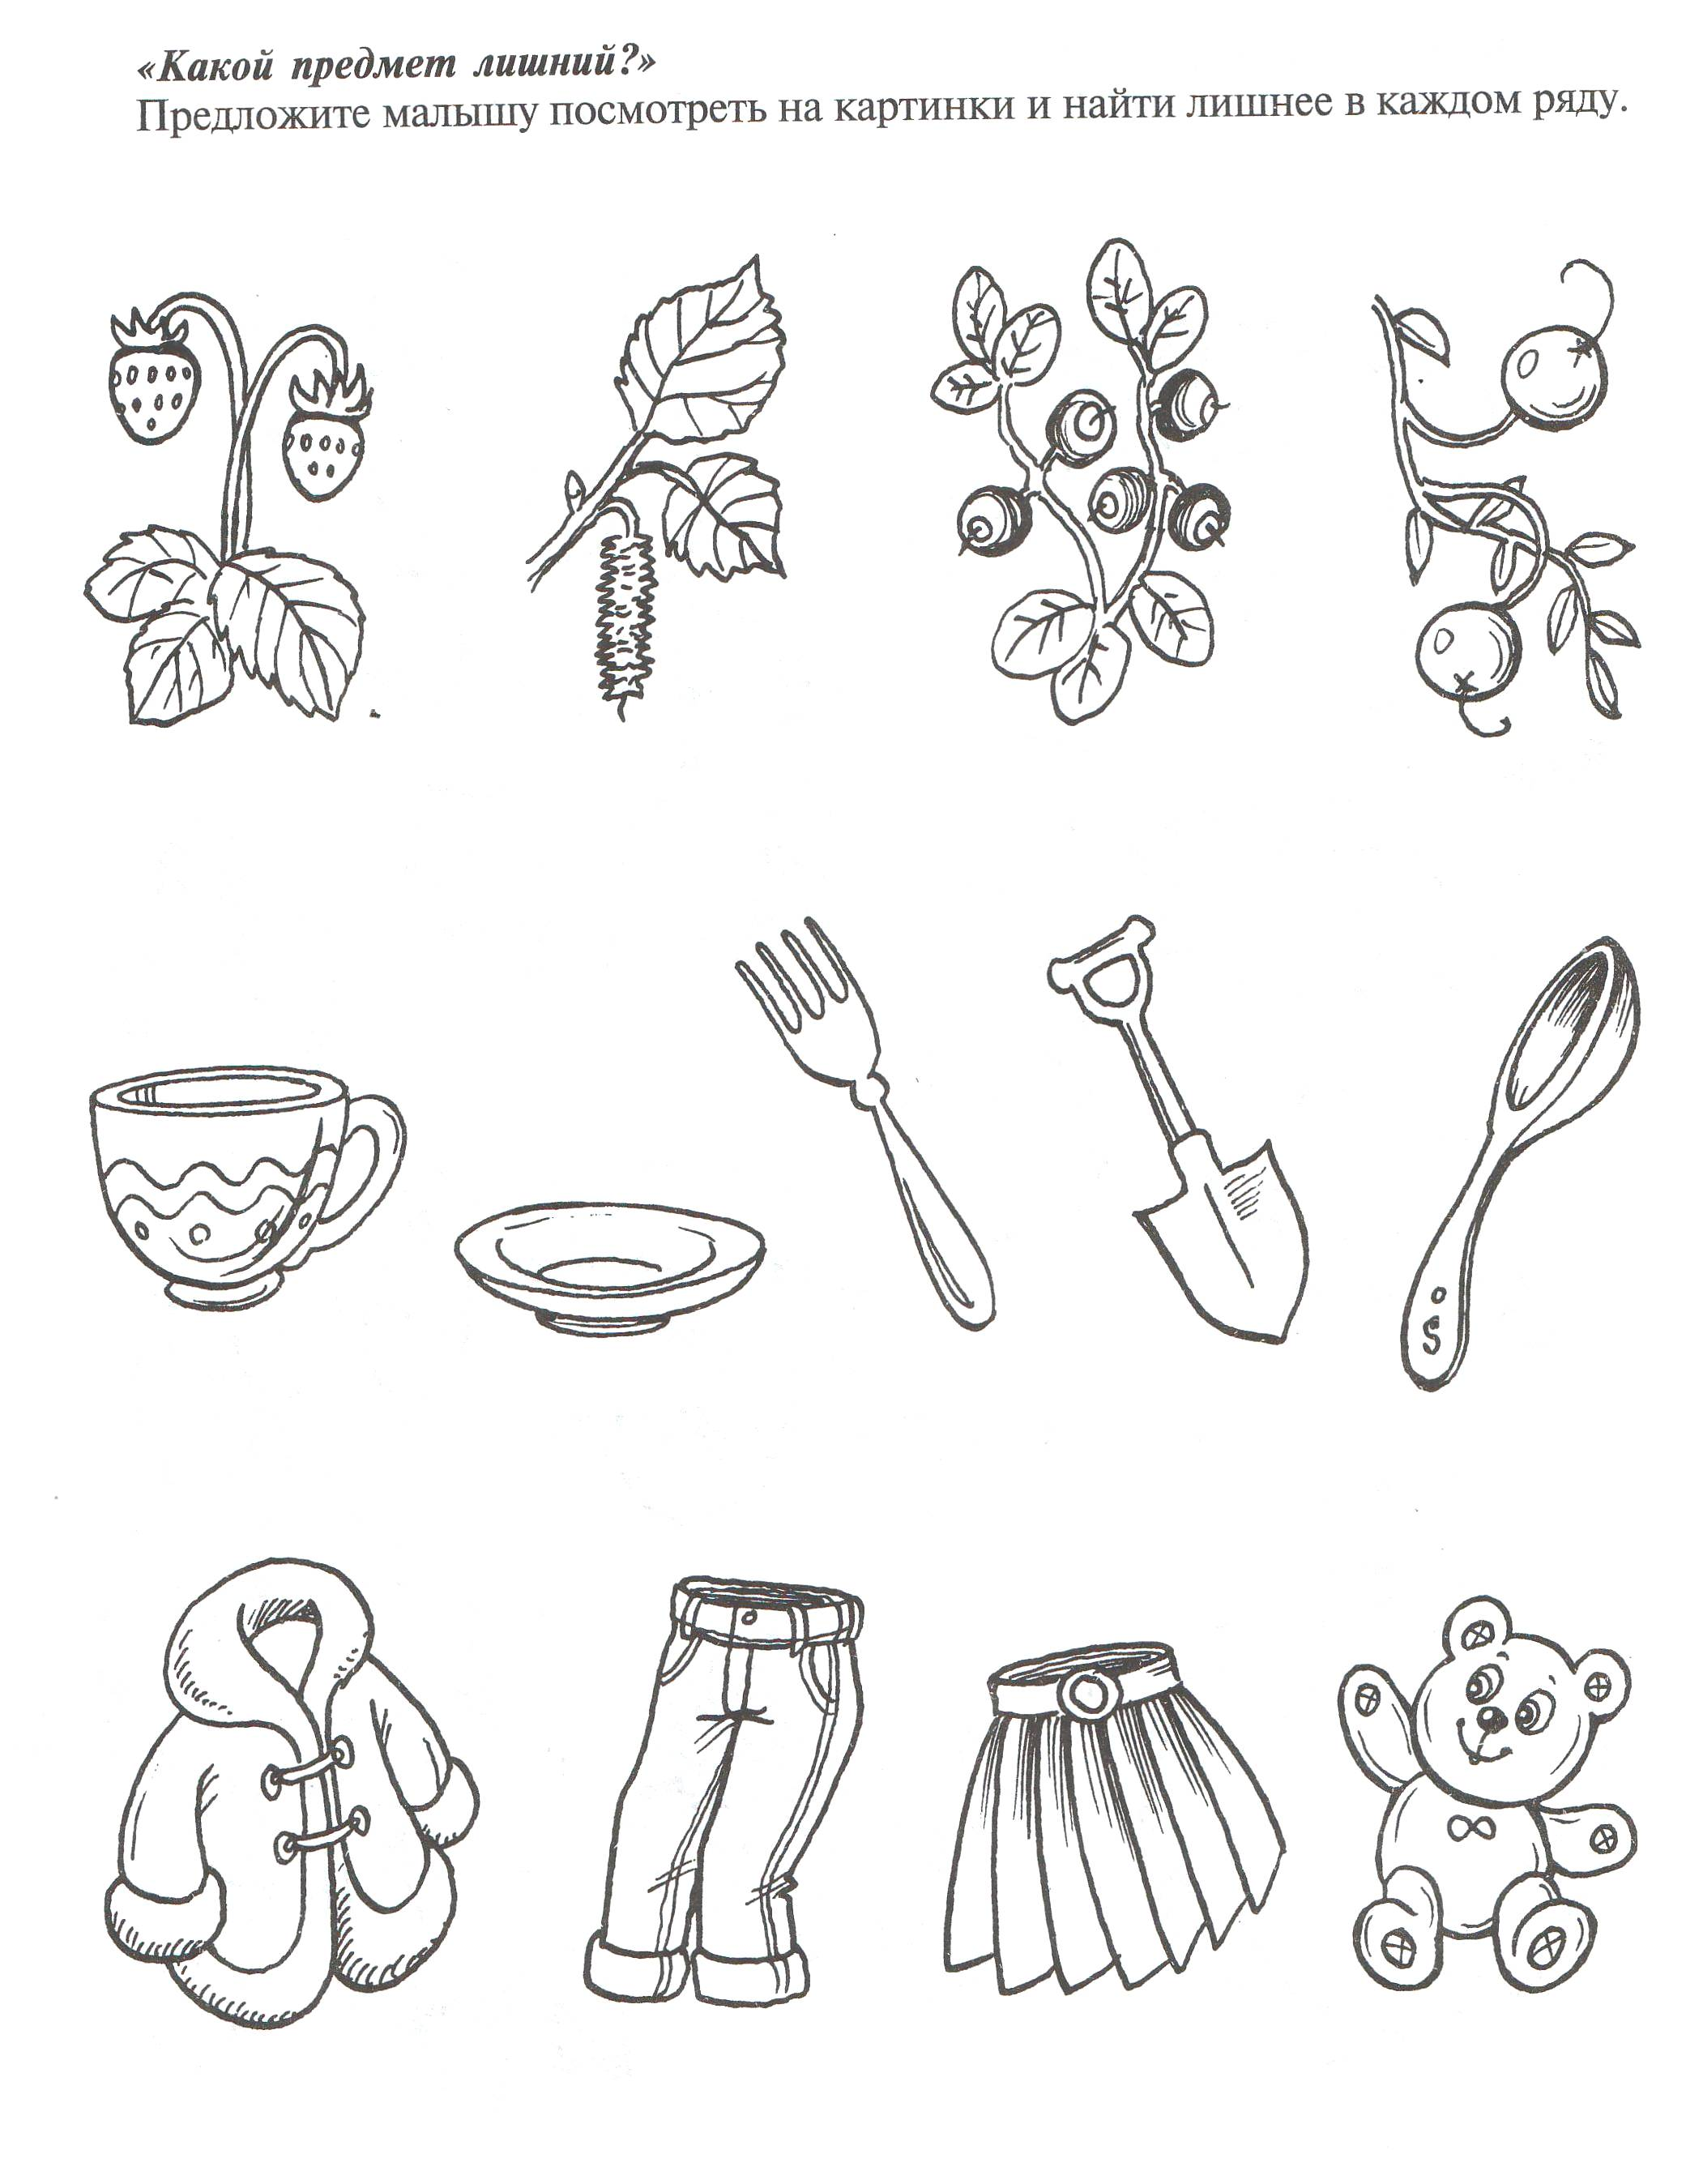

« Продолжи ряд»

Предложите ребенку продолжить узор, сохраняя последовательность.

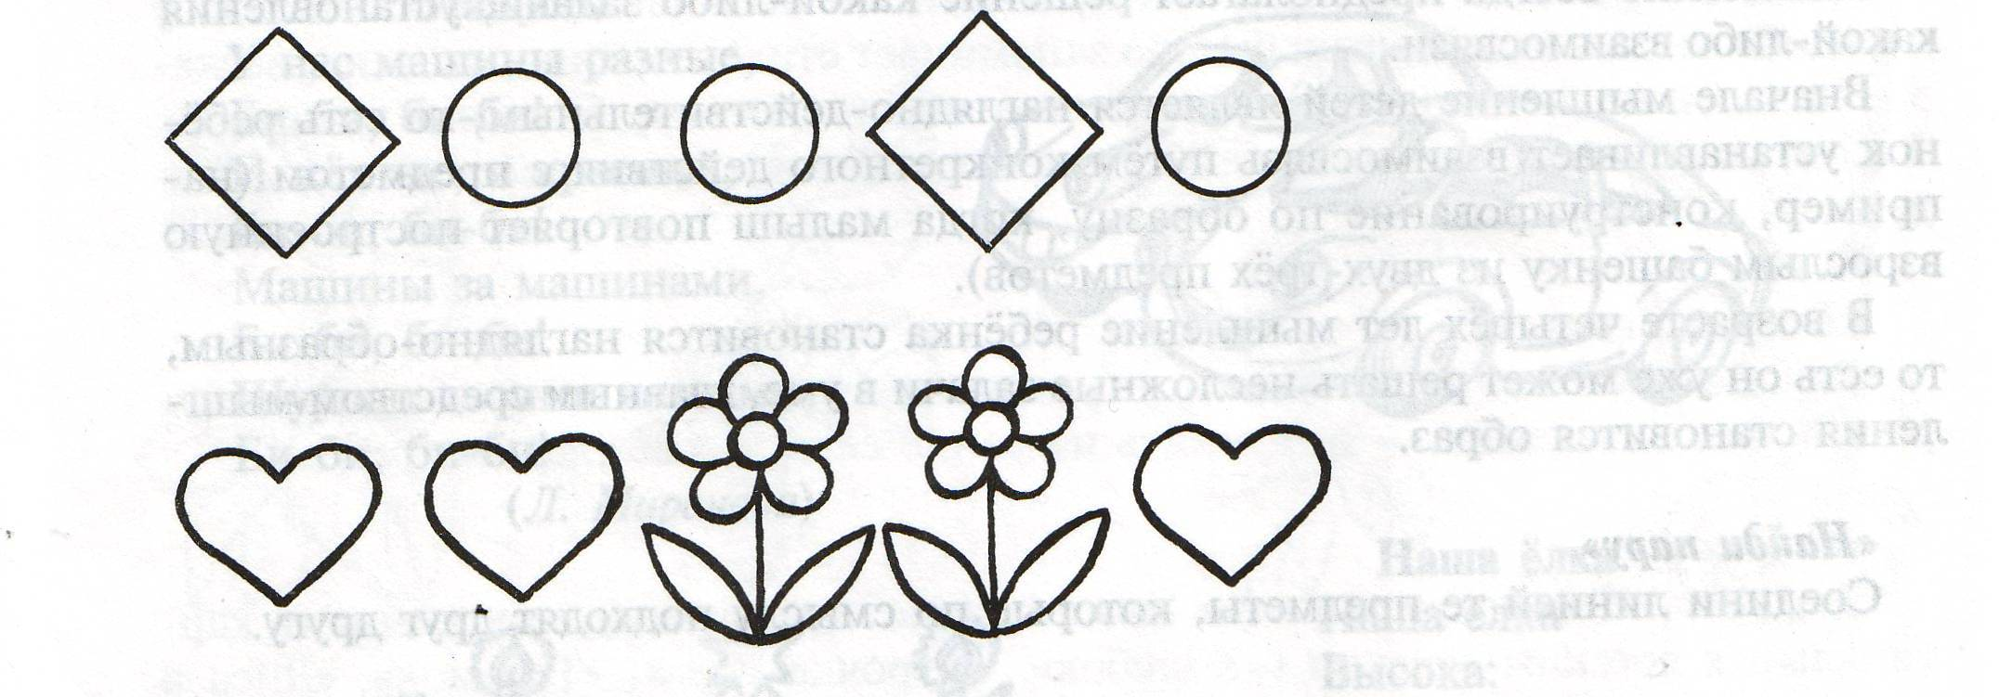

« Определи последовательность»

Предложите ребенку записать цифрами последовательность событий ( что было сначала, а что будет потом).

